Приложение

Отчет о работе помощника главы Лениногорского муниципального района по вопросам противодействия коррупции
за 1-е полугодие 2019 года.

А) Организационные меры, принятые помощником за отчетный период по противодействию коррупции, в том числе:
- Количество и основное содержание подготовленных докладных и (или) служебных записок, справок, иных материалов и документов по вопросам выработки и реализации политики в области противодействия коррупции;
Помощник Главы за отчетный период осуществлял свою деятельность согласно плану работы на 2019 год, утвержденному 10.01.2019г. Главой муниципального образования «Лениногорский муниципальный район», руководствуясь законами Российской Федерации, Республики Татарстан и иными нормативными правовыми актами, направленными на противодействие коррупции. Координация деятельности органов местного самоуправления в области противодействия коррупции, взаимодействие с населением, институтом гражданского общества, средствами массовой информации и другие меры, принятые по противодействию коррупции, в муниципальном районе осуществлялись в соответствии с Государственной Программой Республики Татарстан «Реализация антикоррупционной политики Республики Татарстан на 2015-2021 годы», утвержденной постановлением Кабинета Министров Республики Татарстан от 19.07.2014 года №512 и муниципальной Программой «Реализация антикоррупционной политики в Лениногорском муниципальном районе Республики Татарстан на 2015-2021 годы».
По реализации политики в области противодействия коррупции помощником главы в 1-м полугодие 2019 году подготовлены 6 документов в том числе:
Отчет в Комитет по социально-экономическому мониторингу Республики Татарстан «Мониторинг эффективности органов местного самоуправления Лениногорского муниципального района по реализации антикоррупционных мер»;
Ежеквартальные отчёты в Министерство юстиции Республики Татарстан об исполнении мероприятий государственной программы «Реализация антикоррупционной политики Республики Татарстан на 2015 – 2021 годы» в Лениногорском муниципальном районе;
служебные записки о проведении проверки ящиков для заявлений от граждан о коррупционных проявлениях 23.03.2019; 19.06.2019;
Отчёт в Аппарат Президента Республики Татарстан о ходе реализации мер по противодействию коррупции в Лениногорском муниципальном районе;
Ежеквартальные отчёты в Ассоциацию «Совет муниципальных образований Республики Татарстан» о проводимых органами государственного контроля (надзора) проверках в отношении органов местного самоуправления.

- Обеспечение работы комиссии муниципального района (городского округа) по координации работы по противодействию коррупции в качестве ее секретаря (количество подготовленных справочных материалов, выступлений, протоколов заседаний);
За отчетный период по обеспечению работы комиссии по координации работы по противодействию коррупции в качестве ее секретаря помощником главы подготовлены 2 протокола заседаний, 2 выступлений, оказана помощь 4 выступающим на заседании комиссии при подготовке докладов.

- Количество и основное содержание вопросов, вынесенных по инициативе помощника на рассмотрение комиссии по координации работы по противодействию коррупции;

Вопросы для рассмотрения на заседаниях комиссии по координации работы по противодействию коррупции готовятся и вносятся помощником главы, согласовываются, корректируются и утверждаются главой муниципального района.
За отчетный период проведено 2 заседания комиссии и рассмотрены следующие 9 вопросов:
- О деятельности правоохранительных органов по предупреждению и пресечению коррупции в Лениногорском муниципальном районе
- О сводном отчете о состоянии коррупции и реализации мер антикоррупционной политики РТ в 2018 году
- О деятельности Палаты земельных и имущественных отношений Лениногорского муниципального района по повышению эффективности использования муниципального имущества.
- О ведении реестра актов реагирования, поступающих от правоохранительных или контрольно-надзорных органов. Анализ обстоятельств, которые стали предметом реагирования.
- Об исполнении Федерального Закона от 05.04.2013 № 44-ФЗ «О контрактной системе в сфере закупок товаров, работ, услуг для обеспечения государственных и муниципальных нужд» в Лениногорском муниципальном районе.
- Об организации работы по проведению антикоррупционной экспертизы муниципальных нормативно-правовых актов и их проектов.
- О ходе исполнения комплексной антикоррупционной программы в ЛМР на 2015-2021 годы.
- О деятельности Контрольно-счетной палаты Лениногорского муниципального района по профилактике и недопущению коррупционных правонарушений при расходовании бюджетных средств и использовании муниципального имущества.
- О мерах, принимаемых по минимизации «бытовой» коррупции в Лениногорском муниципальном районе.

Количество и перечень принятых в ОМСУ по инициативе помощника нормативных правовых актов, других документов, направленных на сокращение коррупциогенных факторов.

- Постановление Главы муниципального образования «Лениногорский муниципальный район», мэра г.Лениногорска от 19.03.2019г. №27 «О внесении изменений в состав комиссии по координации работы по противодействию коррупции в муниципальном образовании «Лениногорский муниципальный район», утвержденный постановлением Главы муниципального образования «Лениногорский муниципальный район», мэра города Лениногорска от 20.05.2016 №70»
- Постановление Главы муниципального образования «Лениногорский муниципальный район», мэра г.Лениногорска от 06.05.2019г. №49 «Об утверждении Перечня должностей муниципальной службы Лениногорского муниципального района, замещение которых связано с коррупционными рисками»
- Постановление руководителя Исполнительного комитета муниципального образования «Лениногорский муниципальный район» от 20.03.2019г. №345 «О внесении изменений и дополнений в муниципальную программу «Реализация антикоррупционной политики в Лениногорском муниципальном районе на 2015-2020 годы».
- Решение Лениногорского районного Совета от 06.06.2019 №20 «О внесении изменений в Положение об Общественном совете при муниципальном образовании «Лениногорский муниципальный район» Республики Татарстан, утвержденный решением Совета Лениногорского муниципального района от «14» июля 2016 №72»;
- Решение Лениногорского районного Совета от 06.06.2019 №29 «Об утверждении Перечня должностей муниципальной службы в муниципальном образовании «Лениногорский муниципальный район», при назначении на которые граждане обязаны представлять сведения о доходах, об имуществе и обязательствах имущественного характера, а также сведения о доходах, об имуществе и обязательствах имущественного характера своих супруги (супруга) и несовершеннолетних детей, и при замещении которых муниципальные служащие в муниципальном образовании «Лениногорский муниципальный район» обязаны представлять сведения о доходах, расходах, об имуществе и обязательствах имущественного характера, а также сведения о доходах, расходах, об имуществе и обязательствах имущественного характера своих супруги (супруга) и несовершеннолетних детей утвержденный решением от 19.11.2014 №57 «Об утверждении Положения о представлении гражданами, претендующими на замещение должностей муниципальной службы в муниципальном образовании «Лениногорский муниципальный район», сведений о доходах, об имуществе и обязательствах имущественного характера, а также о представлении муниципальными служащими в муниципальном образовании «Лениногорский муниципальный район» сведений о доходах, расходах, об имуществе и обязательствах имущественного характера» в новой редакции;
- Решение Лениногорского районного Совета от 06.06.2019 №31 «О внесении изменений в Положение о порядке получения муниципальными служащими в муниципальном образовании "Лениногорский муниципальный район" разрешения представителя нанимателя (работодателя) на участие на безвозмездной основе в управлении некоммерческими организациями (кроме политической партии) в качестве единоличного исполнительного органа или вхождение в состав их коллегиальных органов управления, утвержденное решением Совета города Лениногорска Лениногорского муниципального района Республики Татарстан от "08" августа 2017 г. N 56»;
- Решение Лениногорского районного Совета «О внесении изменений Положение о муниципальной службе в Лениногорском муниципальном районе и Положение о проведении аттестации муниципальных служащих Лениногорского муниципального района Республики Татарстан утвержденных решением Совета Лениногорского муниципального района от 19.12.2013 №98 «Об утверждении Положения о муниципальной службе в Лениногорском муниципальном районе» от 13.12.2018 №80».
- Решение Лениногорского районного Совета "О внесении изменений в Положение О муниципальной службе в Лениногорском муниципальном районе, утвержденное решением Совета Лениногорского муниципального района от 19.12.2013 №98 "Об утверждении Положения о муниципальной службе в Лениногорском муниципальном районе" от 27.09.2018 №56.

Количество и перечень проверок контрольно-счетных органов, в проведении которых принимал участие помощник, результаты ведомственного финансового контроля (пресечено неэффективное использование денежных средств, обеспечен возврат денег за нарушения контрактов и т.д.)
Работа помощника главы строится в тесном взаимодействии с правоохранительными и надзорными органами, Контрольно-счетной палатой и Палатой земельных и имущественных отношений.
Общее количество проведенных Контрольно-счетной палатой Лениногорского муниципального района Республики Татарстан контрольных мероприятий в 1 полугодии 2019 года составило 11 единиц, из которых 10 плановых и 1 внеплановое мероприятие.
По результатам проведенных контрольных мероприятий выявлено 86 нарушений на общую сумму 4 254,5 тыс. рублей, кроме этого установлено неэффективное использование бюджетных средств на сумму 598,0тыс. рублей.
Принято мер по выявленным нарушениям и устранено нарушений на общую сумму 2 969,3тыс. рублей (70% от общей суммы выявленных нарушений), в том числе возвращено в бюджет в сумме 32,1тыс.рублей.
Общее количество проведенных экспертно-аналитических мероприятий, всего 26 единиц, по результатам которых подготовлено 26 Заключений.
В адрес руководителей проверенных учреждений направлены представления для принятия мер по устранению выявленных нарушений и недопущению их в дальнейшем.
В адрес руководителя Исполнительного комитета Лениногорского муниципального района направлены представления для принятия мер по обеспечению устранения выявленных нарушений и недостатков, по предотвращению нанесения материального ущерба муниципальному образованию, по привлечению к ответственности должностных лиц, виновных в допущенных нарушениях, а также мер по пресечению, устранению и предупреждению нарушений.
В соответствии с Соглашением о порядке взаимодействия, материалы всех контрольных мероприятий, в которых были выявлены нарушения, направлены в Лениногорскую городскую прокуратуру, для принятия мер прокурорского реагирования.
В целях профилактики и недопущения впредь нарушений по использованию бюджетных средств и муниципального имущества на официальном сайте Лениногорского муниципального района регулярно размещается информация о результатах проведенных Контрольно-счетной палатой контрольных и экспертно-аналитических мероприятий. Итак, в 1 полугодии 2019 года на сайте размещено информаций в количестве 5 единиц.

Перечень и основное содержание методических материалов, подготовленных помощником для структурных подразделений органов местного самоуправления муниципального района (городского округа) по вопросам организации работы по противодействию коррупции.
Помощником главы в отчетном периоде осуществлена рассылка разработанных или подготовленных им следующих памяток:
- Памятка муниципальному служащему Лениногорского муниципального района Республики Татарстан по предупреждению нарушений законодательства о муниципальной службе и противодействию коррупции;
- Типовая инструкция для сотрудников и посетителей органов местного самоуправления Лениногорского муниципального района Республики Татарстан о поведении в ситуациях, представляющих коррупционную опасность;
- Памятка для муниципальных служащих по вопросам противодействия коррупции;
- Памятка для муниципального служащего и лицам, замещающим муниципальные должности и должности муниципальной службы, по вопросам противодействия коррупции;
- Памятка муниципальным служащим по урегулированию конфликта интересов на муниципальной службе (типовые ситуации конфликта интересов на муниципальной службе).

Количество выступлений по вопросам соблюдения антикоррупционного законодательства, проведенных помощником для муниципальных служащих и работников бюджетных организаций (указывается даты проведения, число и категория слушателей, тема выступления).
За отчетный период состоялось 7 выступление помощника Главы по вопросам противодействия коррупции для руководящего состава района, муниципальных служащих, работников бюджетных организаций.
Дата выступления | Категория слушателей | Число слушателей | Тема выступления
28.01.2019 | Участники планерки Главы Лениногорского муниципального района | 84 | О предоставлении сведений о доходах, расходах, об имуществе и обязательствах имущественного характера
25.02.2019 | Участники планерки Главы Лениногорского муниципального района | 84 | О методических рекомендациях по вопросам представления сведений о доходах, расходах, об имуществе и обязательствах имущественного характера
29.03.2019 | Члены комиссии, муниципальные служащие, представители СМИ, правоохранительные органы, главы сельских поселений | 64 | О сводном отчете о состоянии коррупции и реализации мер антикоррупционной политики РТ в 2018 году.
8.04.2019 | Члены комиссии, муниципальные служащие, представители СМИ, правоохранительные органы, главы сельских поселений | 54 | О ходе исполнения комплексной антикоррупционной программы в ЛМР на 2015-2021 годы
16.04.2019 | Учащиеся СОШ№2 | 35 | Классный час в СОШ№2 на тему: «Нет - коррупции!»
29.04.2019 | Участники планерки Главы Лениногорского муниципального района | 80 | О предоставлении сведений о доходах, расходах, об имуществе и обязательствах имущественного характера
07.06.2019 | Заседание Общественного совета Лениногорского муниципального района | 78 | Об исполнении муниципальной программы «Реализация антикоррупционной политики в Лениногорском муниципальном районе на 2015-2021 годы»
Б) Меры по противодействию коррупции, реализованные помощником за отчетный период по противодействию коррупции, в том числе:
Результаты выполнения поручений главы муниципального района (городского округа), направленных на сокращение условий для возникновения коррупции и совершения коррупционных правонарушений.
Все поручения в 1-м полугодие 2019 года были отражены в протокольных решениях заседаний комиссии по противодействию коррупции в Лениногорском муниципальном районе.
Все задания и решения выполнены в соответствии с поручением в установленные сроки.

Количество и результаты работы по осуществлению контроля за соблюдением антикоррупционного законодательства муниципальными служащими в органах местного самоуправления или должностными лицами бюджетных организаций и учреждений, в том числе по выявлению и урегулированию конфликта интересов у их должностных лиц.
В Лениногорском муниципальном районе 125 должностей муниципальной службы. В Перечень должностей, подверженных коррупционным рискам включены 90 должностей, что составляет 72% от общего количества должностей муниципальной службы.
В первом полугодии 2019 года муниципальных служащих, привлеченных к юридической ответственности за нарушение требований законодательства в сфере противодействия коррупции, в том числе применения увольнения в связи с утратой доверия в органах местного самоуправления Лениногорского муниципального района не имеется.
2 муниципальных служащих органов местного самоуправления Лениногорского муниципального района были привлечены к дисциплинарной ответственности за несвоевременное предоставление сведений об адресах сайтов и (или) страниц сайтов в информационно-телекоммуникационной сети «Интернет» за отчетный период с 01.01.2018 по 31.12.2018, предусмотренных статьей 15.1 Федерального закона от 2 марта 2007 года №25-ФЗ «О муниципальной службе в Российской Федерации».
Распоряжением главы района от 11.01.2011 №14 ответственным должностным лицом за работу по профилактике коррупционных и иных правонарушений назначена заведующая сектором кадров и наград аппарата Совета МО «ЛМР» Киямова Э.А. Этим же распоряжением на указанное должностное лицо были возложены функции ответственного лица по профилактике коррупционных и иных правонарушений. Распоряжением главы района от 09.01.2019 №5-к утвержден план работы ответственного лица по профилактике коррупционных и иных правонарушений в кадровой политике в органах местного самоуправления муниципального образования «Лениногорский муниципальный район» на 2019 год.
Решением Совета муниципального образования «Лениногорский муниципальный район» от 14.07.2016 №71 образована комиссия по соблюдению требований к служебному поведению муниципальных служащих, должностному поведению лиц, замещающих муниципальные должности, и урегулированию конфликта интересов.
В настоящее время в состав комиссии входит 8 человек. Председатель комиссии-заместитель главы МО «ЛМР» Тимаков С.В., заместитель председателя комиссии–руководитель аппарата Совета МО «ЛМР» Шайхутдинов Н.Г., секретарь комиссии-заведующая сектором кадров и наград аппарата Совета МО «ЛМР» Киямова Э.А. В состав комиссии входит 3 представителя общественности.
В первом полугодии 2019 году проведено 2 заседания комиссии и рассмотрены следующие вопросы: - О деятельности комиссии по соблюдению требований к служебному поведению муниципальных служащих, должностному поведению лиц, замещающих муниципальные должности, и урегулированию конфликта интересов в 2018 году.
- О Плане работы комиссии по соблюдению требований к служебному поведению муниципальных служащих, должностному поведению лиц, замещающих муниципальные должности, и урегулированию конфликта интересов на 2019 год.
- Рассмотрение уведомлений поступивших от муниципальных служащих и лиц, замещающих муниципальные должности органов местного самоуправления Лениногорского муниципального района о намерении выполнять иную оплачиваемую работу.
- Рассмотрение сообщений о заключении трудовых договоров с бывшими муниципальными служащими.
- Рассмотрение заявлений, поступивших от муниципальных служащих органов местного самоуправления Лениногорского муниципального района о невозможности по объективным причинам представить сведения о доходах, расходах, об имуществе и обязательствах имущественного характера супруга, несовершеннолетнего ребенка.
– Рассмотрение фактов не предоставления муниципальными служащими сведений об адресах сайтов и (или) страниц сайтов в информационно-телекоммуникационной сети «Интернет».
При поступлении на муниципальную службу с гражданами проводятся индивидуальные беседы на тему соблюдения действующего законодательства о муниципальной службе и противодействии коррупции. При проведении конкурса на замещение вакантных должностей муниципальной службы проверяются знания запретов и ограничений, связанных с муниципальной службой. Кадровая служба постоянно осуществляет консультирование муниципальных служащих по заполнению справок о доходах, об имуществе и обязательствах имущественного характера, с целью освещения наиболее типичных ошибок.
Муниципальные служащие органов местного самоуправления Лениногорского муниципального района ознакомлены с порядком уведомления представителя нанимателя (работодателя), органы прокуратуры Российской Федерации, иные государственные органы обо всех случаях обращения к ним каких–либо лиц в целях склонения их к совершению коррупционных правонарушений. Муниципальные служащие своевременно ознакамливаются с актуальными изменениями в законодательстве о муниципальной службе и противодействии коррупции посредством электронного документооборота и на бумажных носителях. Кадровой службой регулярно проводится проверка подлинности дипломов об образовании муниципальных служащих и выборных должностных лиц органов местного самоуправления с соответствующими запросами в учебные заведения. За истекший период было проверено 7 дипломов у вновь назначенных муниципальных служащих органов местного самоуправления Лениногорского муниципального района. Нарушения не выявлены.
В рамках Программы развития государственной гражданской службы Республики Татарстан и муниципальной службы в Республике Татарстан в первом полугодие 2019 года 16 муниципальных служащих прошли повышение квалификации в Высшей школе государственного и муниципального управления Казанского (Приволжского) федерального университета в обучающую программу которых, были включены вопросы противодействия и профилактики коррупции, изучение антикоррупционного законодательства. Штатная численность муниципальных служащих, подающих сведения о своих доходах, расходах, об имуществе, обязательствах имущественного характера, а также доходах, расходах, об имуществе и обязательствах имущественного характера своих супруги (супруга) и несовершеннолетних детей составляет 90 должностей муниципальной службы.
В 2019 году с учетом имеющихся вакансий в органах местного самоуправления Лениногорского муниципального района, сведения о доходах предоставили 82 муниципальных служащих.
Факты непредставления таких сведений, а также факты сокрытия доходов и имущества, а также случаи фактического использования имущества, зарегистрированного на иных лиц муниципальными служащими не выявлены.
Кадровой службой в настоящее время проводится анализ полноты и достоверности представленных муниципальными служащими, а также лицами замещающими муниципальные должности сведений о доходах, расходах, об имуществе и обязательствах имущественного характера. В ходе проведения анализа сверяются суммы доходов, отраженные в справках муниципальных служащих, супруги (супруга) и несовершеннолетних детей. При наличии иных доходов (от преподавательской деятельности, иной оплачиваемой работы), уточняется, направлялось ли муниципальным служащим уведомление об иной оплачиваемой работе. Обращается внимание на отражение в справках доходов от реализации имущества в случае изменения имущественного положения (при отсутствии в справке проверяемого периода имущества, ранее отраженного в справках о доходах предыдущих периодов). При анализе счетов в кредитных организациях сопоставляются счета, отраженные в справках за отчетный и предыдущий периоды с целью выявления расхождений, при этом обращается внимание на наименование счетов, и в случае наличия депозитных счетов, проверяется, отражены ли доходы, полученные по вкладам в банках в сумме доходов за отчетный период. При анализе недвижимого имущества обращается внимание на соответствие площади, адреса, собственника и долей. При реализации имущества в отчетном периоде проверяется отражение полученных доходов в справке за отчетный период.
Имея доступ к открытым и общедоступным сведениям, содержащимся в ЕГРЮЛ и ЕГРИП перепроверяется информация об участии муниципальных служащих и их близких родственников в уставных капиталах коммерческих организаций.
Факты предоставления неполных или недостоверных сведений о доходах и расходах по мере выявления будет рассматриваться на заседаниях Комиссии.
Информации, являющейся основанием для осуществления проверки достоверности и полноты сведений о доходах, об имуществе и обязательствах имущественного характера муниципальных служащих из правоохранительных и налоговых органов; от постоянно действующих руководящих органов политических партий и зарегистрированных в соответствии с законом иных общероссийских, межрегиональных и региональных общественных объединений, не являющихся политическими партиями; от Общественной палаты Республики Татарстан, общероссийских средств массовой информации не поступало.
Сведения о доходах, имуществе и обязательствах имущественного характера лиц, замещающих муниципальные должности Республики Татарстан и должности муниципальной службы Республики Татарстан в Лениногорском муниципальном районе за 2018 год размещены на официальном сайте Лениногорского муниципального района.
В целях усиления работы по профилактике коррупционных и иных правонарушений кадровой службой проводятся беседы с муниципальными служащими, увольняющимися с муниципальной службы, чьи должности входили в перечень должностей муниципальной службы в органах местного самоуправления Лениногорского муниципального района Республики Татарстан, при назначении на которые граждане, и при замещении которых муниципальные служащие обязаны представлять сведения о своих доходах, об имуществе и обязательствах имущественного характера своих супруги (супруга) и несовершеннолетних детей, и в течение двух лет после увольнения с муниципальной службы обязаны уведомлять работодателя о своем трудоустройстве, и об ограничениях, связанные с последующим трудоустройством.

Количество и результаты проведенных помощником проверок обращений граждан или юридических лиц, поступивших в органы местного самоуправления муниципального района (городского округа), содержащих информацию о коррупционных действиях должностных лиц.
За отчетный период в адрес Главы МО ЛМР обращений содержащих информацию о коррупционных действиях должностных лиц не поступало.

Количество и результаты приема граждан, обратившихся по вопросам, связанным с коррупцией в органах местного самоуправления муниципального района (городского округа).
За отчетный период на приеме главы обращений граждан о коррупционных правонарушениях не поступало.

Результаты работы, проведенной во взаимодействии с органами прокураты.
Помощник Главы района при организации своей деятельности по противодействию коррупции взаимодействует с прокуратурой города Лениногорска.
На всех заседаниях комиссии по противодействию коррупции и на заседаниях комиссии по соблюдению требований к служебному поведению муниципальных служащих и урегулированию конфликта интересов приглашаются представители прокуратуры.
Одним из направлений взаимодействия помощника Главы с органами прокуратуры является отслеживание за ходом экспертизы разрабатываемых проектов органами местного самоуправления муниципального района на выявление нарушений правового характера.
В отчетном периоде протестов и представлений о нарушениях антикоррупционного законодательства со стороны прокуратуры района не поступало.

Результаты работы с актами реагирования, внесенными органами государственного контроля, действующими на территории района (указывается обобщенное количество внесенных в ОМСУ и организации муниципального района (городского округа) актов реагирования, основные выводы по результатам их обобщения, работа по размещению сведений на официальных сайтах районов).
Одним из направлений в работе помощника Главы является изучение и анализ актов реагирования, полученных от органов прокуратуры и других органов государственного контроля, принятие по результатам их рассмотрения конкретных мер.
Данная работа проводится на основе учета, анализа и обобщения актов реагирования, поступающих от правоохранительных и контрольно-надзорных органов, осуществляемым правовым отделом Исполнительного комитета муниципального района.
Постановление Главы муниципального района от 16 октября 2014 года №113 назначены ответственные лица за ведение работы с актами реагирования правоохранительных и контрольно-надзорных органов. Аналогичный нормативно-правовой акт принят Исполнительным комитетом муниципального образования «Лениногорский муниципальный район» (постановление Руководителя Исполнительного комитета от 16.10.2014 года №381).
В первом полугодие 2019 года Лениногорской городской прокуратурой на незаконные нормативные правовые акты принесено 48 протестов на следующие незаконные муниципальные правовые акты из них:
- 48 протестов на решения Совета муниципальных образований сельских поселений Лениногорского муниципального района (на Положения о муниципальной службе; Положение о порядке организации и проведения публичных слушаний; Положения о бюджетном процессе)
Все представленные протесты удовлетворены и НПА приведены в соответствие с федеральным законодательствлом.

В) Работа по профилактике коррупции, проведенная помощником за отчетный период, в том числе:
- Мероприятия, проведенные в общеобразовательных учреждениях (участие в проведении классных часов, семинаров, диспутах среди учащихся).
Согласно Федеральному закону «О противодействии коррупции» понятие «противодействие коррупции» включает в себя профилактику коррупции, борьбу с коррупцией и ликвидацию последствий коррупционных правонарушений. Задачей школы, в первую очередь, является предупреждение (профилактика) коррупции, в том числе принятие мер по выявлению и последующему устранению ее причин. Важной составляющей в формировании антикоррупционного мировоззрения учащихся, педагогов и родителей является использование потенциала воспитательной работы в школе. Антикоррупционное воспитание в школе осуществляется как с использованием традиционных форм обучения, т.е. включение элементов антикоррупционного образования в общеобразовательные программы, так и нетрадиционных, таких как поощрение разного рода молодежных инициатив в дополнительном образовании: акции, круглые столы, диспуты и другие мероприятия.
С целью формирования нетерпимого отношения к коррупции, повышения уровня правосознания и правовой культуры граждан, МКУ «Управление по делам молодёжи спорту и туризму», МКУ «Управление образования» Исполнительного комитета Лениногорского муниципального района совместно с помощником Главы провели целенаправленную работу по организации мероприятий антикоррупционного образования.
Таким образом во всех образовательных учреждениях было проведено множество мероприятий с антикоррупционной направленностью:
- Классные часы на тему: «Понятие о коррупции и антикоррупции», «Жить счастливо-значит жить честно»; «Коррупционное поведение: возможные последствия», «Где добры в народе нравы, там хранятся и уставы» (правовая основа противодействия коррупции, принципы и меры профилактики коррупции, Национальная стратегия противодействия коррупции), "Коррупция - зло", «Противодействие коррупции», «Коррупция - угроза для демократического государства» (7-9 классы), Как благодарить за помощь», «Что такое подарок?», «Жить по совести и чести», «Путь к справедливости», Открытые уроки на тему: «Особенности антикоррупционной политики Российской Федерации», «Коррупция в мире сказок» (1-2 классы), «Знаешь ли ты закон», «Государственная политика в области противодействия коррупции»
- Конкурс рисунков, плакатов, стенгазет на темы: «Коррупция-зло», «Скажем коррупции - НЕТ!», «Коррупция глазами детей»;
- Оформление книжной выставки, на тему: "Коррупции -нет!";
- Внеклассные мероприятия на темы: «Честность красит человека», «Подарки и другие способы благодарности» (3-4 классы), «Коррупция и мы. Причины коррупции», «Что такое хорошо и что такое плохо» (1-4 класс);
- Встреча учащихся с представителями правоохранительных органов;
- Создание и обновление стендов «Антикоррупция!»;
- Просмотр художественных и документальных фильмов: «Байкальские каникулы 2», «Взятка! Закон! Наказание!», «Взятка! Закон! Наказание!»;
- На родительских собраниях родители были ознакомлены с Федеральным Законом РФ от 25.12.2008 г. №278 – ФЗ «О противодействии с коррупцией»;
- Проведение муниципального конкурса: «Надо жить Честно!».
- Лекционное выступление «Мир без коррупции». Цель данного лекционного выступления - привить молодому поколению отрицательное отношение к коррупции.
- Акция «Мы за мир без коррупции». Раздача листовок. В целях формирования в обществе нетерпимости к коррупционному поведению, активисты центра «Форпост» приняли участие в профилактической акции «Мы за мир без коррупции!». Прохожим вручались памятки с информацией о том, что получение взятки рассматривается уголовным кодексом РФ, как более общественное опасное деяние, чем дача взятки.
В течение отчетного периода помощником Главы было принято участие в 5 мероприятиях, организованных в образовательных организациях (2 классных часов, 2 встреча-беседа, 1 лекция и в других мероприятиях).

- Меры, принятые по организации бесплатной юридической или правовой помощи для населения.
Постановлением руководителя Исполнительного комитета муниципального образования «Лениногорский муниципальный район» «О порядке оказания бесплатной юридической помощи населению на территории муниципального образования «Лениногорский муниципальный район» Республики Татарстан» от 16.06.2010 г. №146 утвержден единый день приема населения.
Все обращения граждан тщательно изучаются, оказывается практическая помощь, даются разъяснения. Также проводится их юридическое сопровождение при проведении судебных заседаний по мере обращения.

- Меры, принятые для обеспечения публичности в деятельности и информационной открытости ОМСУ, в том числе: работа по вопросам реализации мер антикоррупционной политики, проведенная с общественными объединениями и организациями антикоррупционной направленности, а также иными общественными формированиями, действующими в муниципальном районе (городском округе).

Всего в 1 полугодии 2019 года опубликовано на русском и татарском языках в СМИ – 43 материала на антикоррупционную тему, в т.ч. на страницах газеты «Лениногорские вести» - 7, на страницах газеты «Заман сулышы» - 6, на телеканале «Лениногорск-24» - 4, в сети Интернет – 26.
Публикуются материалы о деятельности комиссии по координации работы по противодействию коррупции в районе, разъяснения населению нововведения в законодательстве, а также как отстаивать свои права и не стать жертвой коррупционных преступлений.
Обеспечен открытый доступ к информации, размещенной в разделе «Противодействие коррупции» официального сайта Лениногорского муниципального района, в том числе размещены методические материалы и памятки для муниципальных служащих по вопросам противодействия коррупции.
Установлена обратная связь с населением, опубликованы телефоны доверия, функционирует электронный сервис «Независимая антикоррупционная экспертиза».
Проведена совместная работа по противодействию коррупции с Общественным советом района и общественными организациями и объединениями. члены Общественного совета принимают активное участие в проведении совместных мероприятий по противодействию коррупции.
Они привлечены в качестве членов комиссий, общественных контролеров. В настоящее время представители общественности и прессы принимают участие в совместных с депутатской фракцией «Единая Россия» мероприятиях по контролю за реализацией национальных проектов. Ежегодно они также привлекаются к контролю за проведением уборочной страды.
Представители общественных организаций участвовали на 2 заседаниях комиссии по координации работы по противодействию коррупции, а также на заседании комиссии по соблюдению требований к служебному (должностному) поведению и урегулированию конфликта интересов.

Реализация иных мер, предусмотренных законодательством о противодействии коррупции.
На помощника главы по вопросам противодействия коррупции возложены также обязанности секретаря антитеррористической комиссии в Лениногорском муниципальном районе Республики Татарстан.

Фотоприложение к отчету

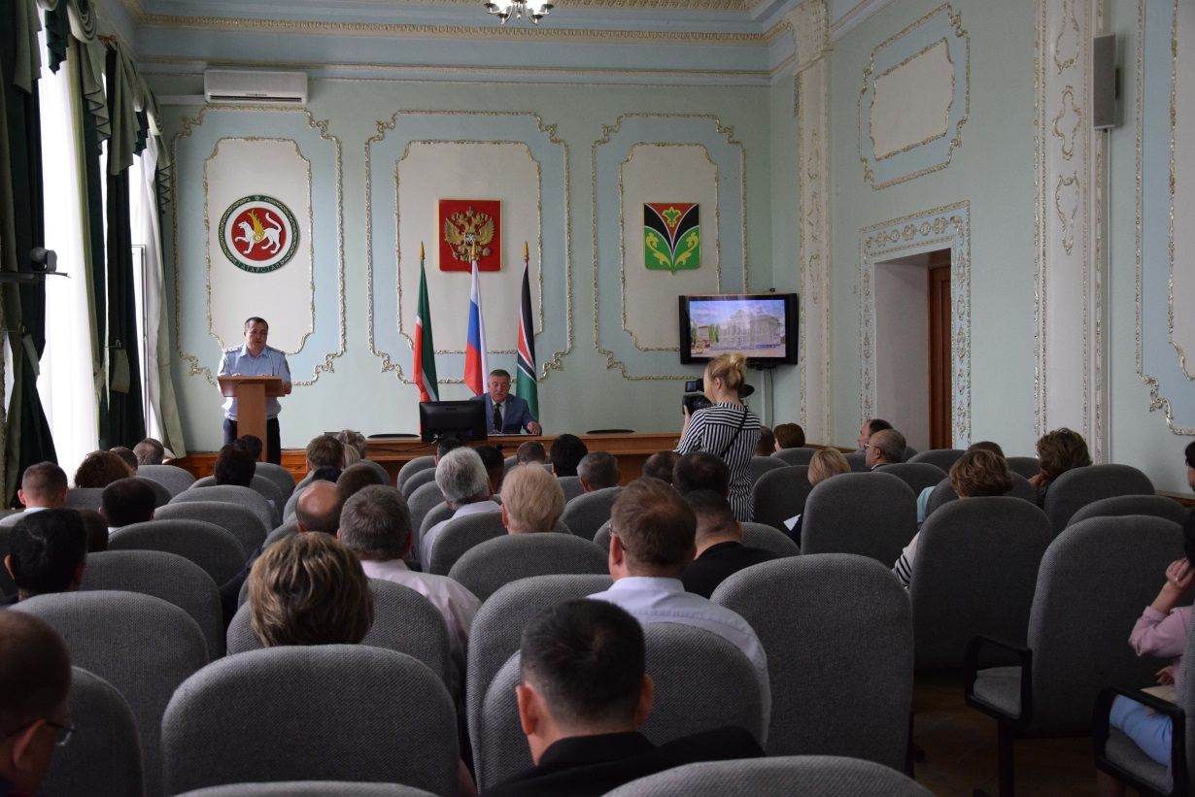
Заседание комиссии

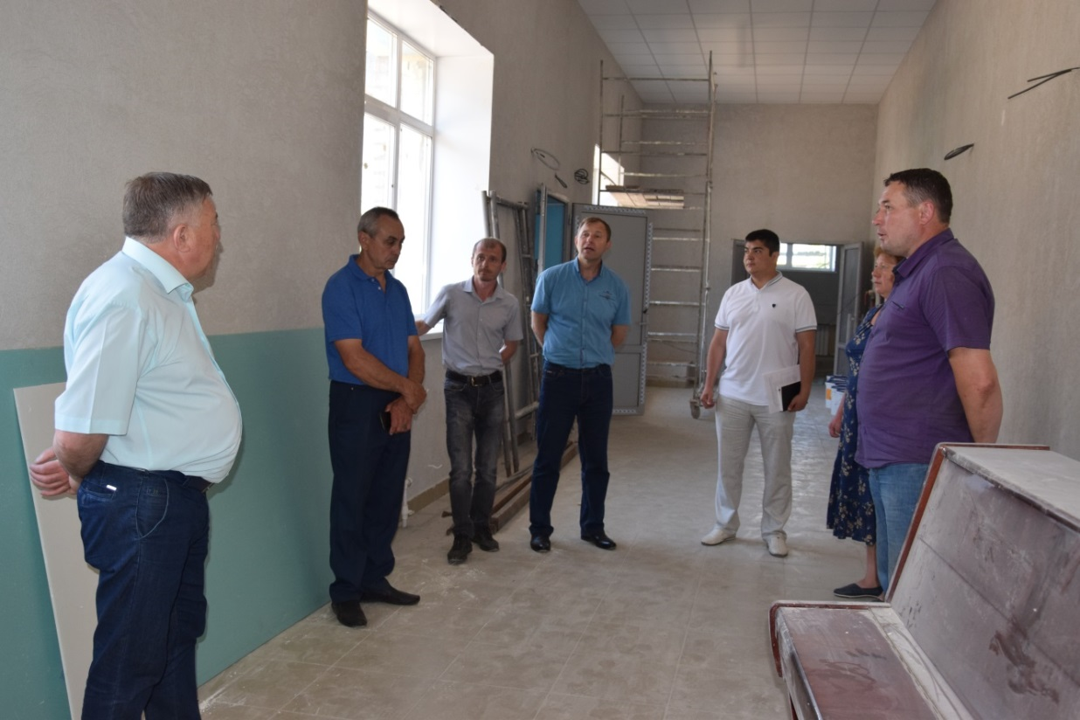
Участие помощника главы в мероприятиях по совместному контролю с фракцией «Единая Россия», членами Общественного совета района объектов по реализации национальных проектов: ремонт сельского дома культуры с.Тимяшево с участием Главы МО «ЛМР»

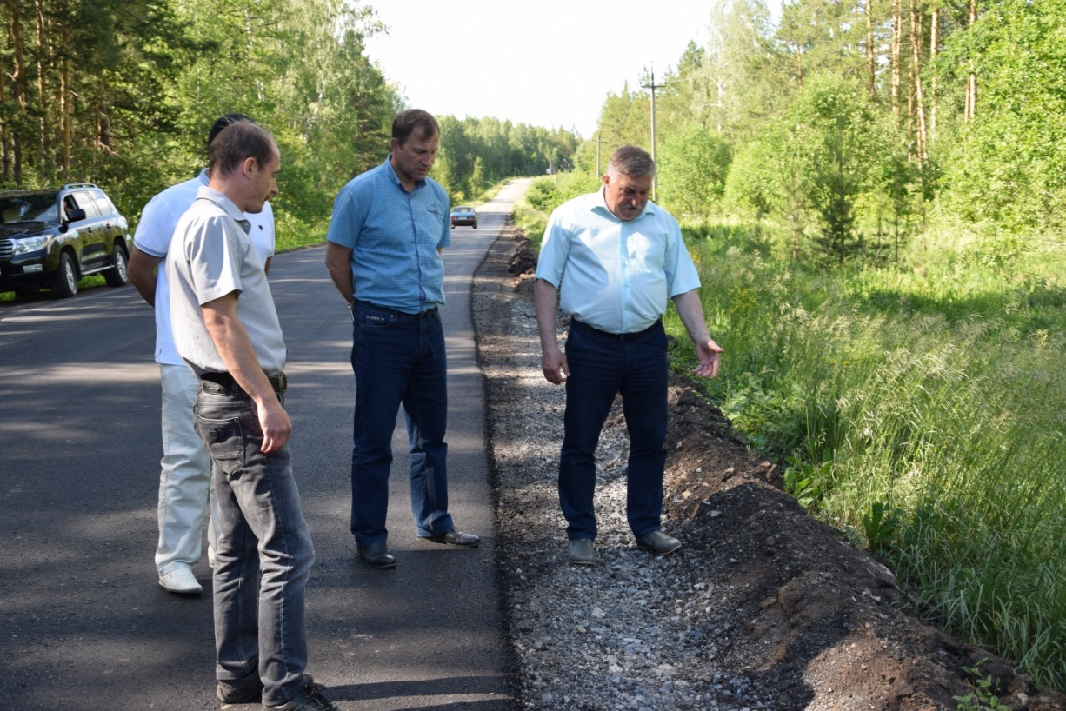
Участие помощника главы в мероприятиях по совместному контролю реализации национальных проектов: о ходе проведения ремонта автодороги Лениногорск-Ивановка-Михайловка с участием Главы МО «ЛМР»

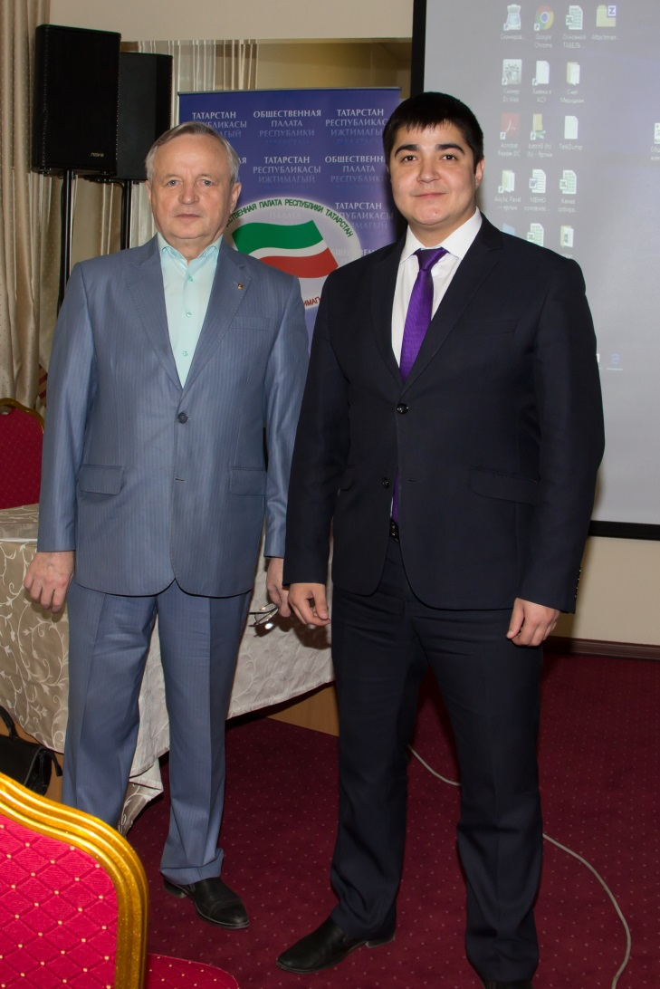
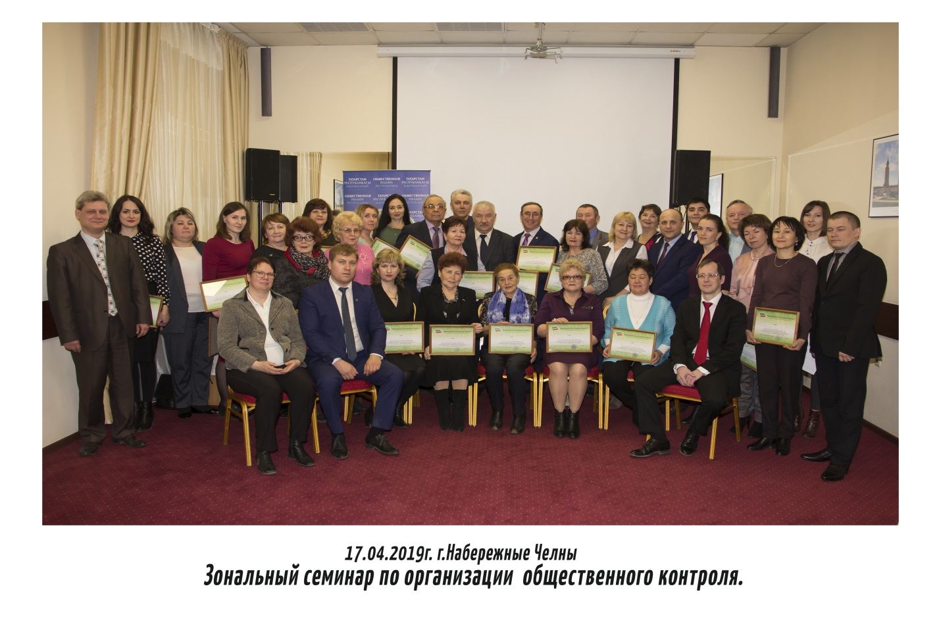
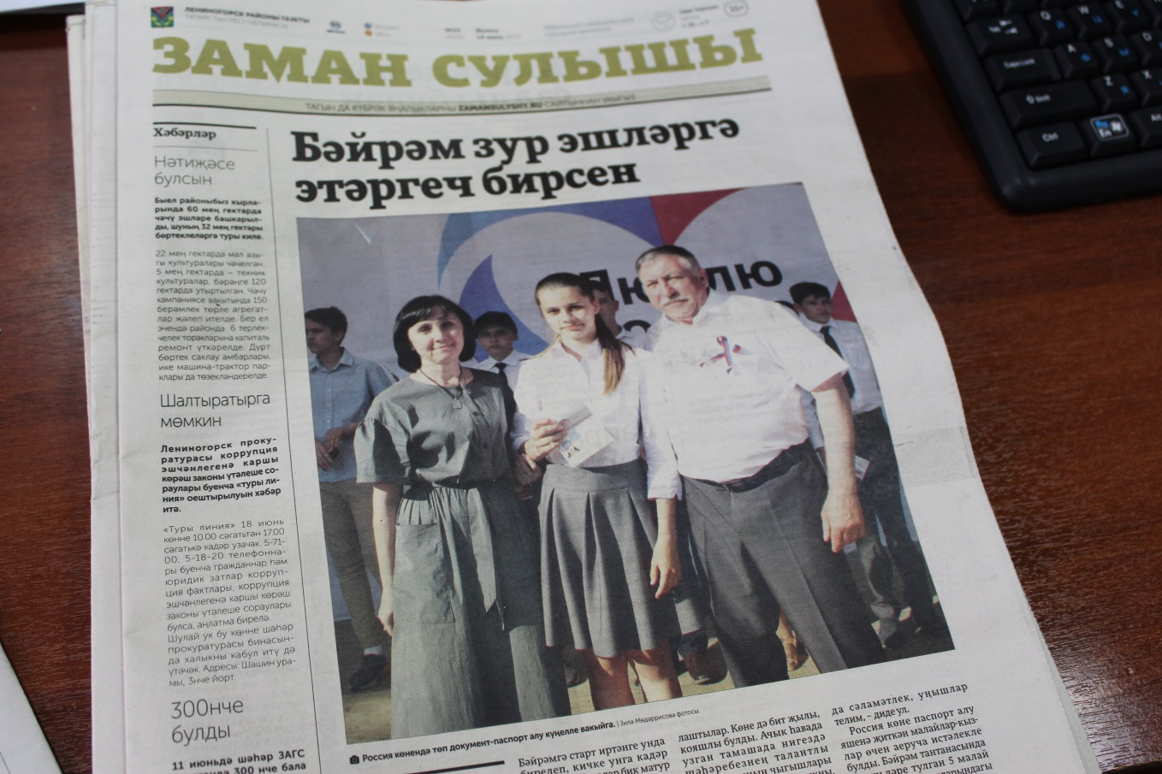
Статья в газете «Заман сулышы»

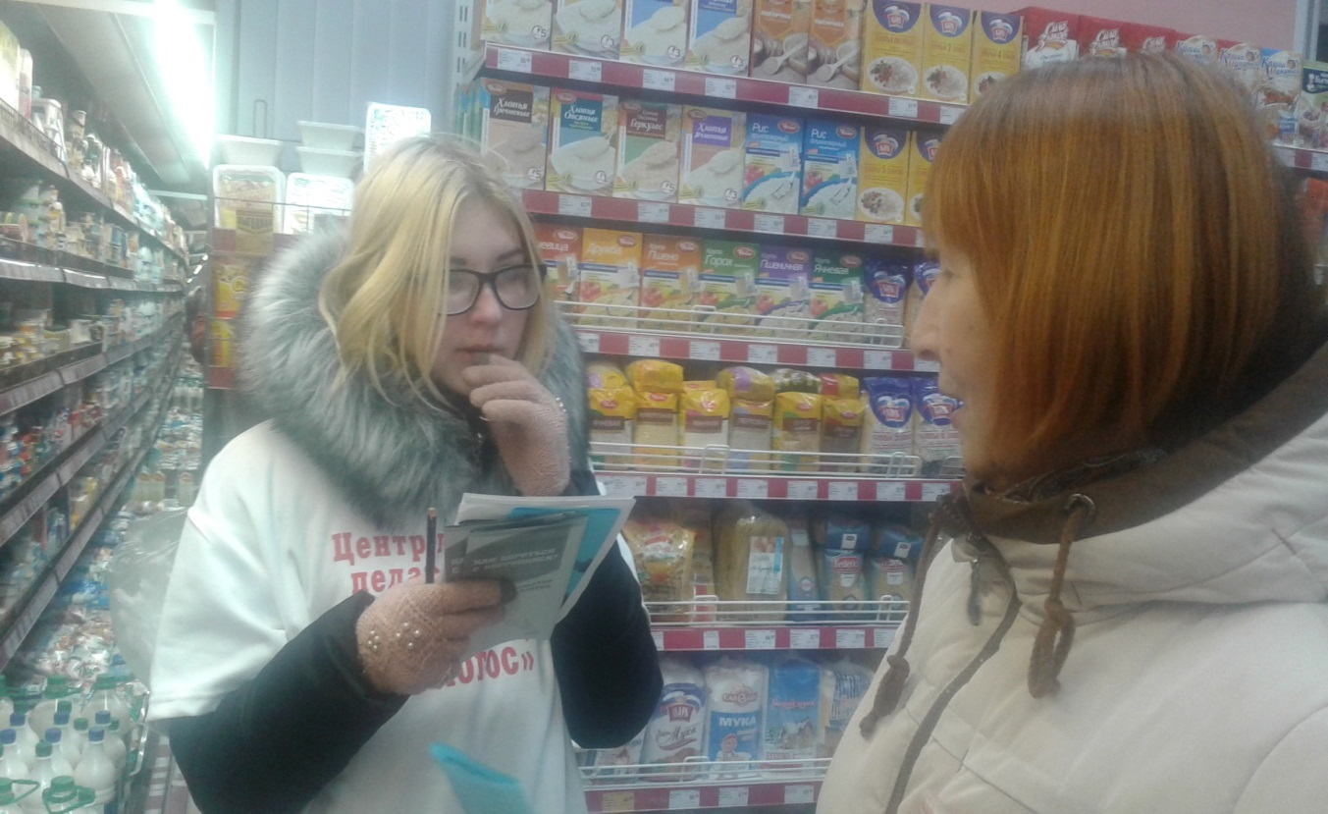
Социологический опрос граждан «Что такое коррупция?»

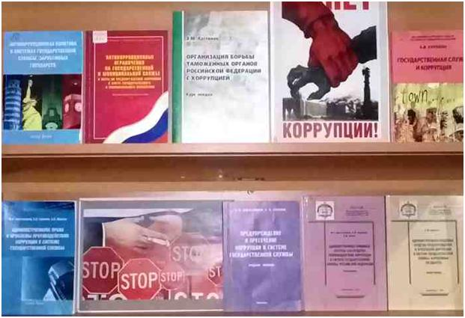
Выставка «Коррупции-нет!»

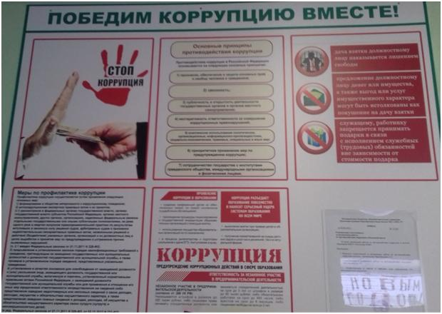
Антикоррупционный стенд

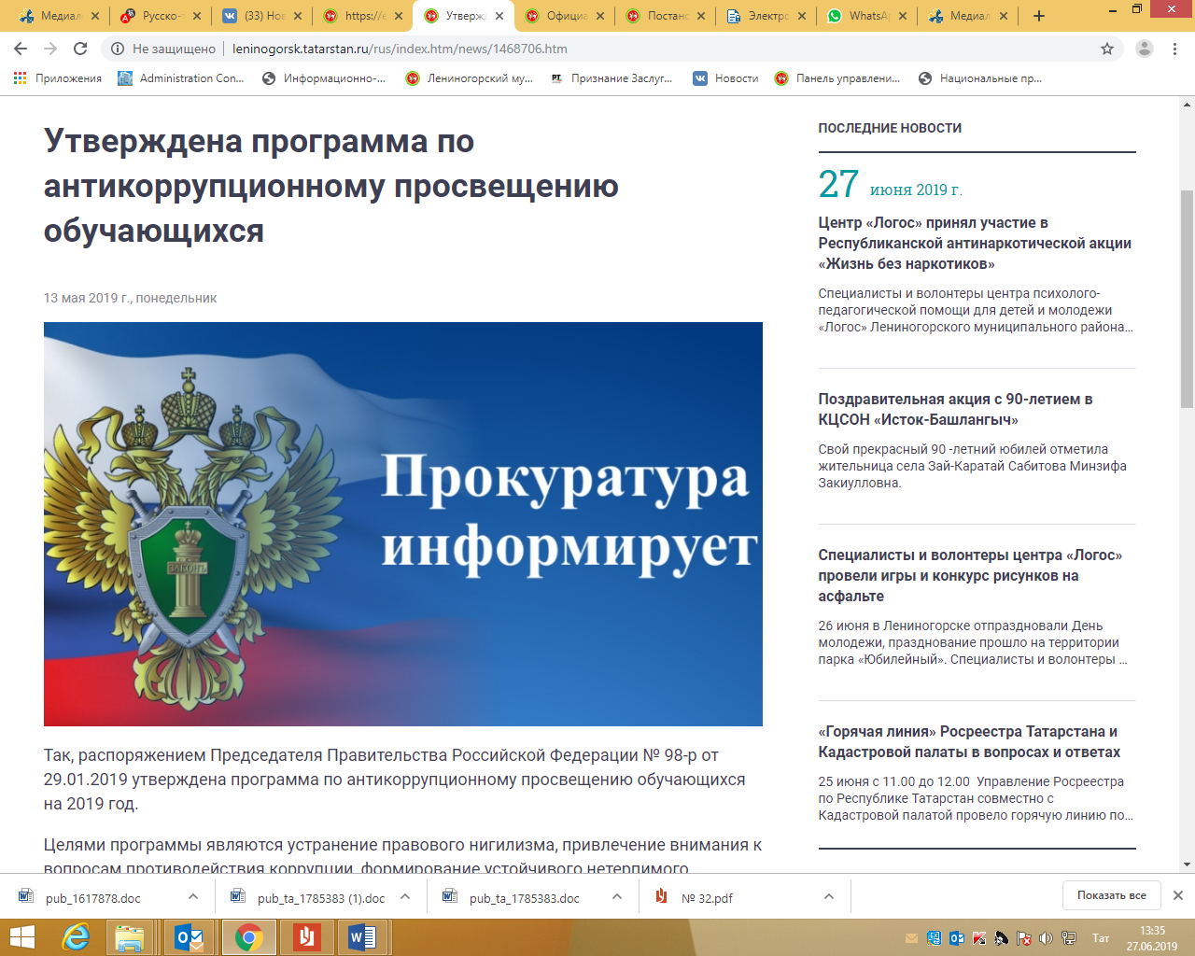
Скриншот с официального сайта

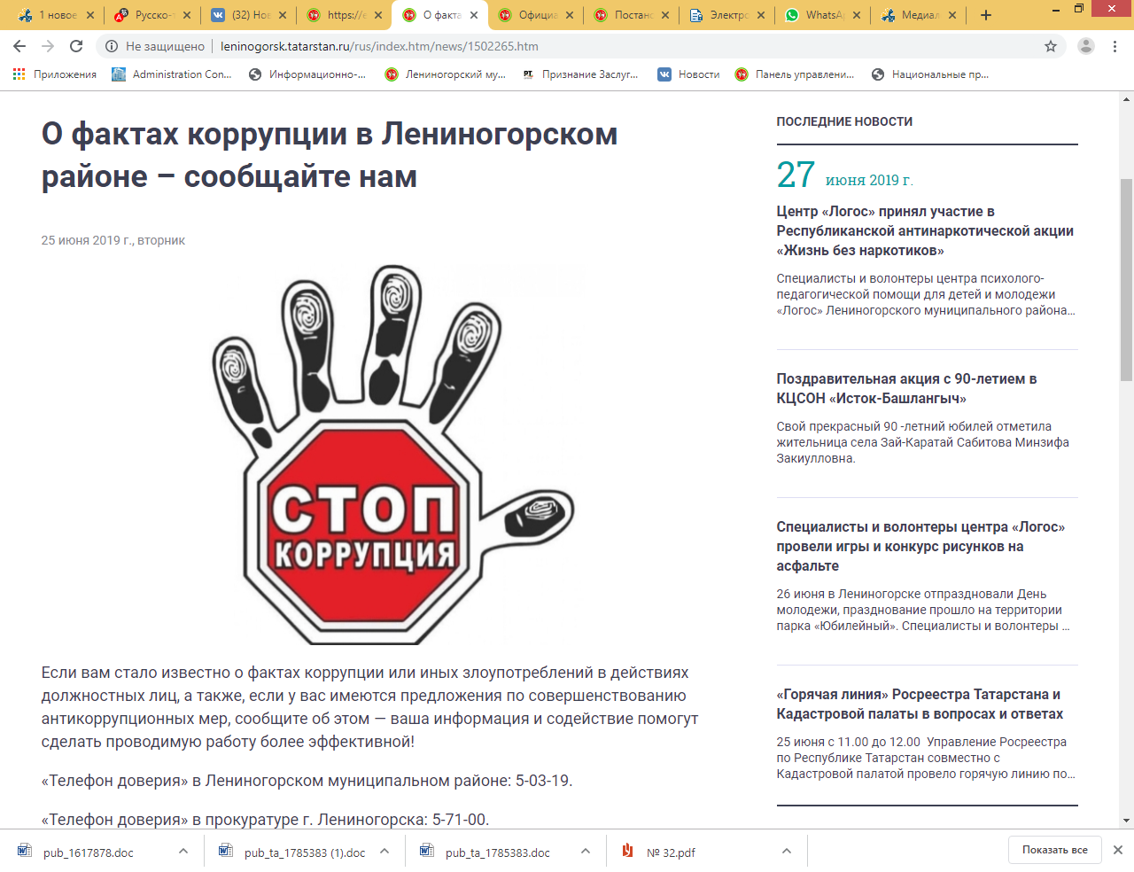
Скриншот с официального сайта
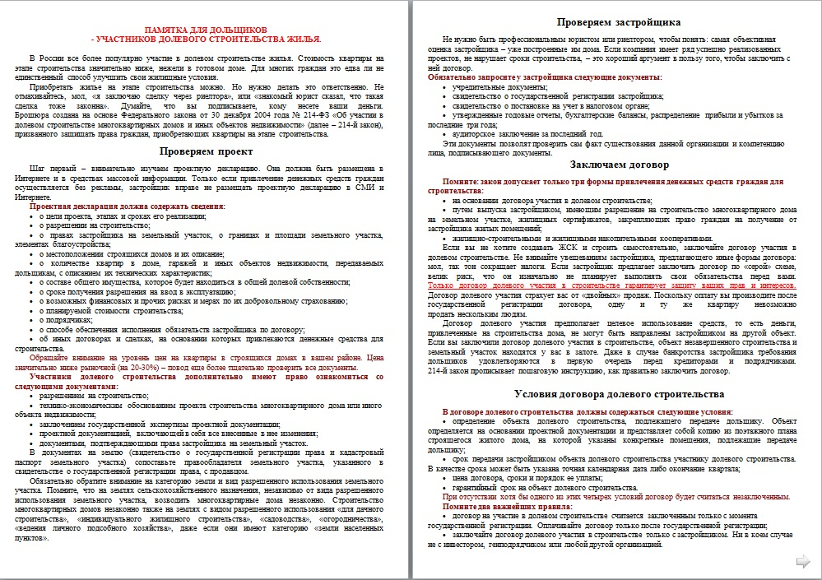

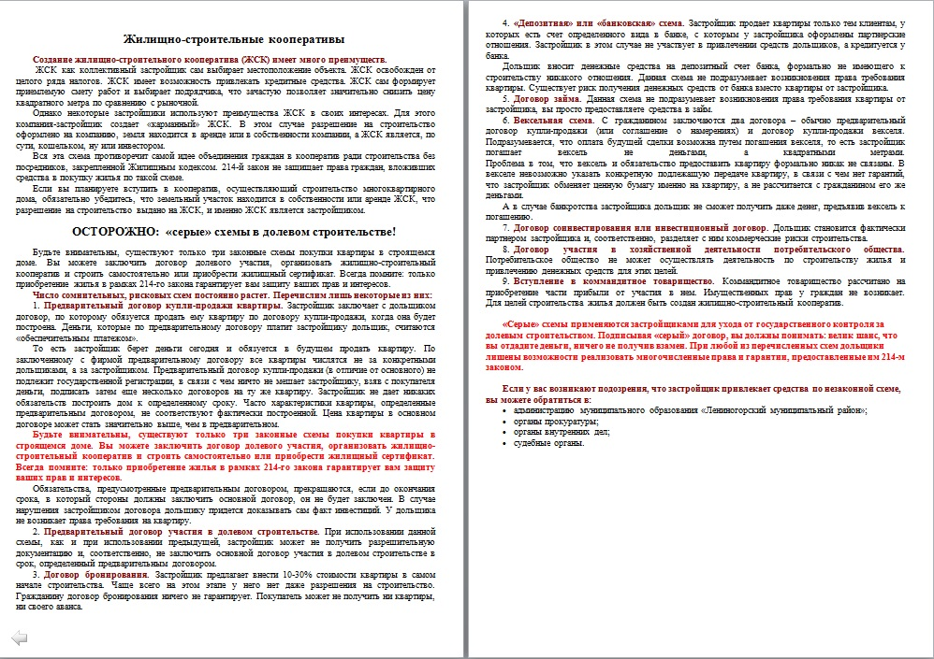
Памятки для дольщиков

